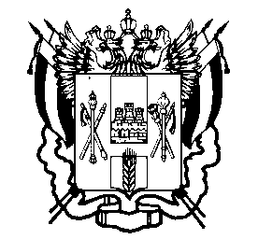

ПРАВИТЕЛЬСТВО РОСТОВСКОЙ ОБЛАСТИ

МИНИСТЕРСТВО

ОБЩЕГО И ПРОФЕССИОНАЛЬНОГО
ОБРАЗОВАНИЯ
РОСТОВСКОЙ ОБЛАСТИ
(минобразование Ростовской области)

пер. Доломановский, 31, г. Ростов-на-Дону, 344082
тел. (863) 240-34-97 факс (863) 267-86-44
E-mail: min@rostobr.ru
http://www.rostobr.ru

15.03.2013 № 24/3.1-1721/м

Руководителям муниципальных органов, осуществляющих управление в сфере образования

руководителям областных
государственных образовательных
учреждений (по списку)

Об утверждении графика проведения муниципального
конкурсного отбора лучших учителей

Уважаемые руководители!

Информирую, что сформирован график проведения муниципальных открытых презентаций педагогических достижений учителей - претендентов на денежное поощрение в рамках приоритетного национального проекта «Образование» в 2013 году (далее – график).
Для использования в работе график размещен на сайте минобразования области (www.rostobr.ru , в разделе «Проекты», в подразделе «Приоритетный национальный проект «Образование» - «Поощрение учителей» - «Информация о реализации мероприятия»).
В случае изменения по объективным причинам сроков, времени и места проведения муниципальных, открытых презентаций педагогических достижений учителей необходимо в оперативном порядке осуществлять информирование минобразования области для соответствующей корректировки графика.
Как и в предыдущие годы, в т.г. для обеспечения принципов гласности и открытости, установления соответствия конкурсных процедур требованиям нормативных документов и объективности итогов конкурсного отбора на муниципальном уровне в территории выборочно направляются представители областной конкурсной комиссии и минобразования области. Для представителей областной конкурсной комиссии и минобразования области необходимо подготовить информацию по прилагаемой в электронном виде форме.
Кроме того, в кратчайшие сроки проведения муниципальной презентации педагогических достижений учителей-претендентов для размещения информации на сайте минобразования области прошу направить информацию (текстовый файл в формате Word) и фото по электронной почте (chugunova_tv@rostobr.ru).

Заместитель министра М.А. Мазаева

Т. В. Чугунова, 242 57 29

